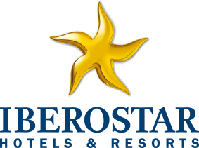

NOTA DE PRENSA

**IBEROSTAR HOTELS & RESORTS**

**SE ADHIERE AL PROGRAMA IBERIA PLUS**

* **Los clientes Iberia Plus podrán obtener y utilizar Avios, así como acceder a ofertas especiales en los establecimientos que la cadena tiene en todo el mundo.**

**Madrid, 23 de enero de 2014**

IBEROSTAR Hotels & Resorts e Iberia han alcanzado un acuerdo de colaboración por el que la hotelera se convierte en partner estratégico de Iberia Plus, el programa de fidelización de la aerolínea española.

Luis Gallego, presidente ejecutivo de Iberia, y Aurelio Vázquez, director general de Europa del Grupo Iberostar, han firmado esta mañana el acuerdo en la sede de Iberia.

Éste supone la adhesión de Iberostar al programa de fidelización Iberia Plus, por el que los 5,5 millones de titulares de las tarjetas Iberia Plus pueden obtener y redimir Avios, así como acceder a ofertas especiales, en los establecimientos que Iberostar tiene en todo el mundo.

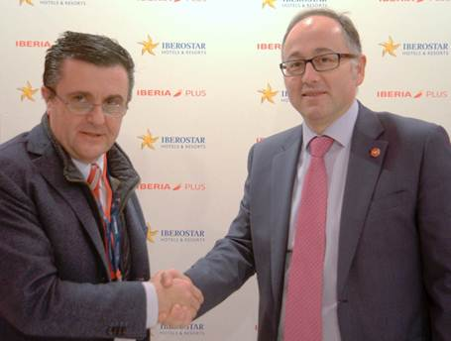

**Luis Gallego**, presidente ejecutivo de Iberia, considera que *“estamos muy satisfechos de contar con una cadena hotelera del prestigio y expansión internacional de Iberostar entre los partners de nuestro programa de fidelización. La colaboración entre ambas empresas reportará seguro beneficios a todas las partes, y especialmente a los clientes de ambas”.*

Para **Aurelio Vázquez**, director general de Europa del Grupo Iberostar, *“la adhesión de Iberostar al programa Iberia Plus es, sin lugar a dudas, un hecho muy positivo para la compañía, y estamos convencidos de que será muy bien recibido tanto por nuestros clientes como por los socios del programa, quienes podrán obtener y redimir sus Avios en todos los establecimientos de la cadena a nivel internacional.”*

**Acerca de Iberia e Iberia Plus**

Iberia, compañía líder en las rutas entre Europa y Latinoamérica, vuela a 90 destinos en 35 países de Europa, América, África y Oriente Medio. Junto con su filial Iberia Express y su franquiciada Iberia Regional Air Nostrum, ofrece alrededor de 600 vuelos al día con una flota de cerca de 130 aviones. Es la tercera aerolínea más puntual del mundo, según Flighstats. Ofrece cómodas conexiones en su hub, la T4 de Madrid Barajas, votada recientemente como la tercera mejor terminal del mundo, según la consultora Skytrax. Es miembro de la alianza **one**world, que ofrece más de 10.000 vuelos a cerca de 890 ciudades en más de 150 países.

Más información en <http://grupo.iberia.es>

Iberia Plus es el programa de fidelización de Iberia, diseñado para recompensar a los mejores clientes con vuelos y ventajas exclusivas. En la actualidad, Iberia Plus cuenta con 5,5 millones de clientes, y cerca de un centenar de empresas participantes, entre las que se encuentran compañías aéreas, empresas de alquiler de coches, entidades financieras, las principales cadenas hoteleras nacionales e internacionales… En [www.iberia.com](http://www.iberia.com/), además de información sobre el programa, hay un espacio personal donde cada cliente puede conocer el estado de su cuenta, reservar vuelos con Avios, y acceder a todas las ofertas de las compañías asociadas al programa.

**Acerca de Iberostar Hotels & Resorts**

IBEROSTAR Hotels & Resorts es la cadena hotelera vacacional fundada en Palma de Mallorca (Islas Baleares, España) por la familia Fluxá en 1986. Parte integrante del GRUPO IBEROSTAR, uno de los principales consorcios turísticos españoles y con más de 50 años de historia, IBEROSTAR Hotels & Resorts dispone en la actualidad de más de 100 hoteles en 13 países de todo el mundo.

Más información en <http://www.iberostar.com>

**Oficina de Prensa de IBEROSTAR**

**Edelman**

Tel: +34 **915560154**   Fax: +34 **917702966**

**Pelayo Alonso** ([pelayo.alonso@edelman.com](mailto:pelayo.alonso@edelman.com))

**Irene Cervera** ([irene.cervera@edelmna.com](mailto:irene.cervera@edelmna.com))

**Juan Salgueiro** ([juan.salgueiro@edelman.com](mailto:juan.salgueiro@edelman.com))